Opis projekta

Algoritam za određivanje podložnosti terena za nastanak šumskih požara projektovan je u python programskom jeziku inkorporiranom u GIS softveru (QGIS – Quantum GIS 3.8).

Određivanje podložnosti terena vrši se na osnovu Indeksa podložnosti nastanka šumskih požara (Forest Fires Susceptibility Index - RC). Da bi se dobili efikasni i precizni rezultati, formirana je matematička formula **RC = 7VT + 5 * (S + A) + 3 * (DR + DS)**, gde je RC – indeks položnosti nastanku šumskih požara; VT - indeks tipa vegetacije; S – indeks nagiba terena; A – indeks ekspozicije terena, DR – indeks udaljenosti od saobraćajnica i DS – indeks udaljenosti od naselja. Ulazne informacije o faktorima koji utiču na izazivanje šumskih požara razlikuju se prema težini svog uticaja na izazivanje poţara. Faktori su analizirani prema sledećem rasporedu važnosti: tip vegetacije, nagib, ekspozicija, udaljenost od puteva i naselja. Svakom od indeksa dodeljena je vrednost od 1 (vrlo niska podložnost) do 5 (vrlo visoka podložnost) (tabela br.1).

Tabela br. 1 – Klase pojedinačnih indeksa potrebnih za izračunavanje indeksa podloţnosti nastanku šumskih požara

|  |  |  |  |  |  |  |
| --- | --- | --- | --- | --- | --- | --- |
| Klasa podložnosti | Vrednost | Tip vegetacije i način korišćenja zemljišta | Nagib (°) | Ekspozicija | Udaljenost od saobraćajnica (m) | Udaljenost od naselja i objekata (m) |
| Vrlo visoka | 5 | Drvenasto-žbunasta vegetacija, četinarske šume, mešovite šume | > 35 | S | < 100 | < 150 |
| Visoka | 4 | Listopadne šume | 25 - 35 | SW, SE | 100 - 200 | 150 - 300 |
| Srednja | 3 | Livade, kompleks obradivih površina, poljoprivredne površine sa prirodnom vegetacijom, prirodni travnjak | 10 - 25 | W, E | 200 - 300 | 300 - 450 |
| Niska | 2 | Oranice van sistema za navodnjavanje, tereni sa oskudnom vegetacijom, rastureno izgrađeni tereni, kontinuirano izgrađeni tereni, površinski kopovi, industrijske i komercijalne zone | 5 - 10 | NW, NE, neeksponirano | 300 - 400 | 450 - 600 |
| Vrlo niska | 1 | Tekuće i stajaće vode, močvare | < 5 | N | > 400 | > 600 |

Kreiranju algoritma je prethodilo utvrđivanje potrebnih ulaznih podataka (potrebnih inputa), postupaka i operacija koje će se izvršiti nad njima i koji će biti rezultat rada algoritma (output).

**1.Ulazni podaci:**

1. S – slope (nagib) – Rasterski podatak
2. A – aspect (ekspozicija) - Rasterski podatak
3. Dr – distance from roads (udaljenost od saobraćajnica) - Vektorski podatak
4. Ds – distance from settlements (udaljenost od naselja) - Vektorski podatak
5. Vt – vegetation type (tip vegetacije) - Vektorski podatak

Nagib i ekspozicija terena posredno i neposredno utiču na lokalnu klimu, suvoću i vlažnost zemljišta i vegetaciju, čime dalje utiču na intenzitet, pravac i brzinu širenja požara. Požar se znatno brže kreće uz nagib, nego niz nagib terena. Što je padina strmija to je širenje vatre brže i do četiri puta u odnosu na ravnicu. Od ekspozicije terena zavisi izloženost sunčevom zračenju, čime su tereni koji primaju veću količinu sunčevog zračenja potencijalno više podložni za nastanak požara. S obzirom da su požari često izazvani antropogenim uticajima, podložnost zavisi i od položaja šuma u odnosu na raspored naseljenih mesta i mrežu saobraćajnica, jer su antropogene aktivnosti najizraženije u naseljima i oko saobraćajnica. Karakteristike tipa vegetacije, kao osnovni gorivi materijal, presudne su za nastanak šumskih požara.

**2. Postupci i operacije koje se izvršavaju nad ulaznim podacima (kreiranje algoritma)**

Prvo se učitavaju qgis biblioteke koje su neophodne da bi se sprovelo određivanje RC indeksa. Potom se definišu ulazni podaci (input layers). Potom se definišu operacije i postupci koji se izvršavaju nad ulaznim podacima.

* Rasterize (vector to raster) – Ds

Konverzija vektorskog podatka u raster po definisanim parametrima (atributno polje po kome se vrši konverija – Vrednost , jedinica veličine piksela – Georeferenced units, dimenzije piksela 25 x 25, opseg layer-a – Extent of Ds, menjajuća vrednost za nodata polja -9999.

* Reclassify by table – S

Reklasifikacija vrednosti piksela rasterskog layer-a prema definisanim kriterijumima.

Tabela br . 2 – Vrednosti za reklasifikaciju layer-a S

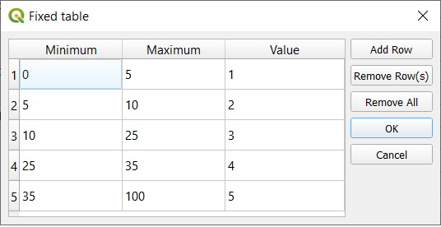

Vrednosti za reklasifikaciju nalaze se u tabeli br.2. Početna vrednost svake klase data je u koloni Minimum, krajnja vrednost u koloni Maximum, a vrednost kojom se menja postojeća u koloni Value. Definisano je pravilo reklasifikacije (min <=value<max) i menjajuća vrednost nodata polja -9999.

* Rasterize (vector to raster) – Dr

Konverzija vektorskog podatka u raster po definisanim parametrima (atributno polje po kome se vrši konverija – Vrednost , jedinica veličine piksela – Georeferenced units, dimenzije piksela 25 x 25, opseg layer-a – Extent of Dr, menjajuća vrednost za nodata polja -9999.

* Rasterize (vector to raster) – Vt

Konverzija vektorskog podatka u raster po definisanim parametrima (atributno polje po kome se vrši konverija – Vrednost , jedinica veličine piksela – Georeferenced units, dimenzije piksela 25 x 25, opseg layer-a – Extent of Vt, menjajuća vrednost za nodata polja -9999.

* Reclassify by table – A

Reklasifikacija vrednosti piksela rasterskog layer-a prema definisanim kriterijumima.

Tabela br. 3 – Vrednosti za reklasifikaciju layer-a A

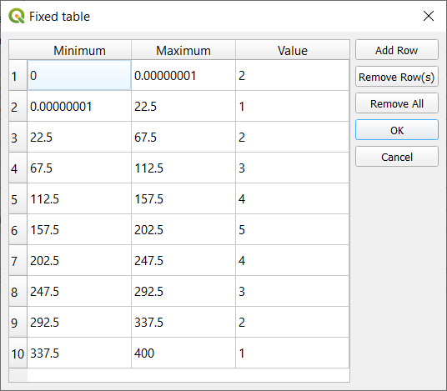

Vrednosti za reklasifikaciju nalaze se u tabeli br.3. Početna vrednost svake klase data je u koloni Minimum, krajnja vrednost u koloni Maximum, a vrednost kojom se menja postojeća u koloni Value. Definisano je pravilo reklasifikacije (min <=value<max) i menjajuća vrednost nodata polja -9999.

Nakon izvršenih postupaka reklasifikacije i konverzije, prelazi se na Raster calculator. Korišćen je qgis SAGA raster calculator. Definisani su parametri primene raster kalkulatora kroz: formulu za izračunavanje RC indeksa „7*a+5*(b+c)+3*(d+e)“. Zbog primenjenog raster kalkulatora, lejeri su nazvani a,b,c,d,e. U formuli su:

a – Vt, b – S, c – A, d – Dr, e – Ds

Dalje je definisan Resampling method (Nearest Neighbour), pravilo bez upotrebe nodata vrednosti i tip izlaznog podatka (1 byte floating point number).

Kao rezultat rada raster calculatora dobija se rasterski layer Calculated – koji predstavlja RC ineks. Vrednosti piksela mogu biti u rasponu od 1 do 115 (u zavisnosti od prostora za koji se određuje RC index i njegovih karakteristika) (primer izlaznog layer-a dat na slici br. 1).

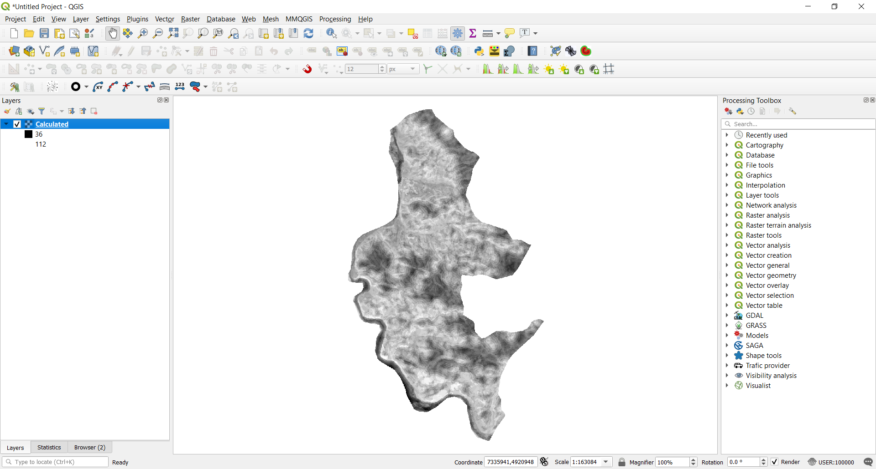

Slika br. 1 – Calculated layer

Potom izvršenja rada raster kalkulatora, vrši se reklasifikacija dobijenog layer-a na 4 klase. Vrednosti za reklasifikaciju nalaze se u tabeli br.3. Početna vrednost svake klase data je u koloni Minimum, krajnja vrednost u koloni Maximum, a vrednost kojom se menja postojeća u koloni Value. Definisano je pravilo reklasifikacije (min <=value<max) i menjajuća vrednost nodata polja -9999.

Tabela br. 3

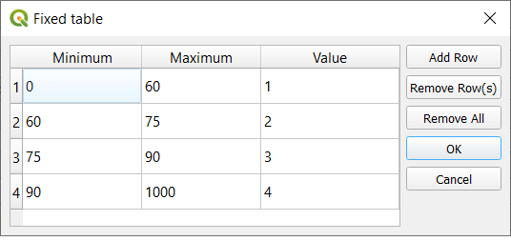

Kao rezultat izvršene reklasifikacije dobija se rasterski layer Reclassified raster – koji predstavlja reklasifikovani RC indeks na 4 klase. Vrednosti piksela mogu biti u rasponu od 1 do 4 (u zavisnosti od prostora za koji se određuje RC index i njegovih karakteristika) (primer izlaznog layer-a dat na slici br. 2).

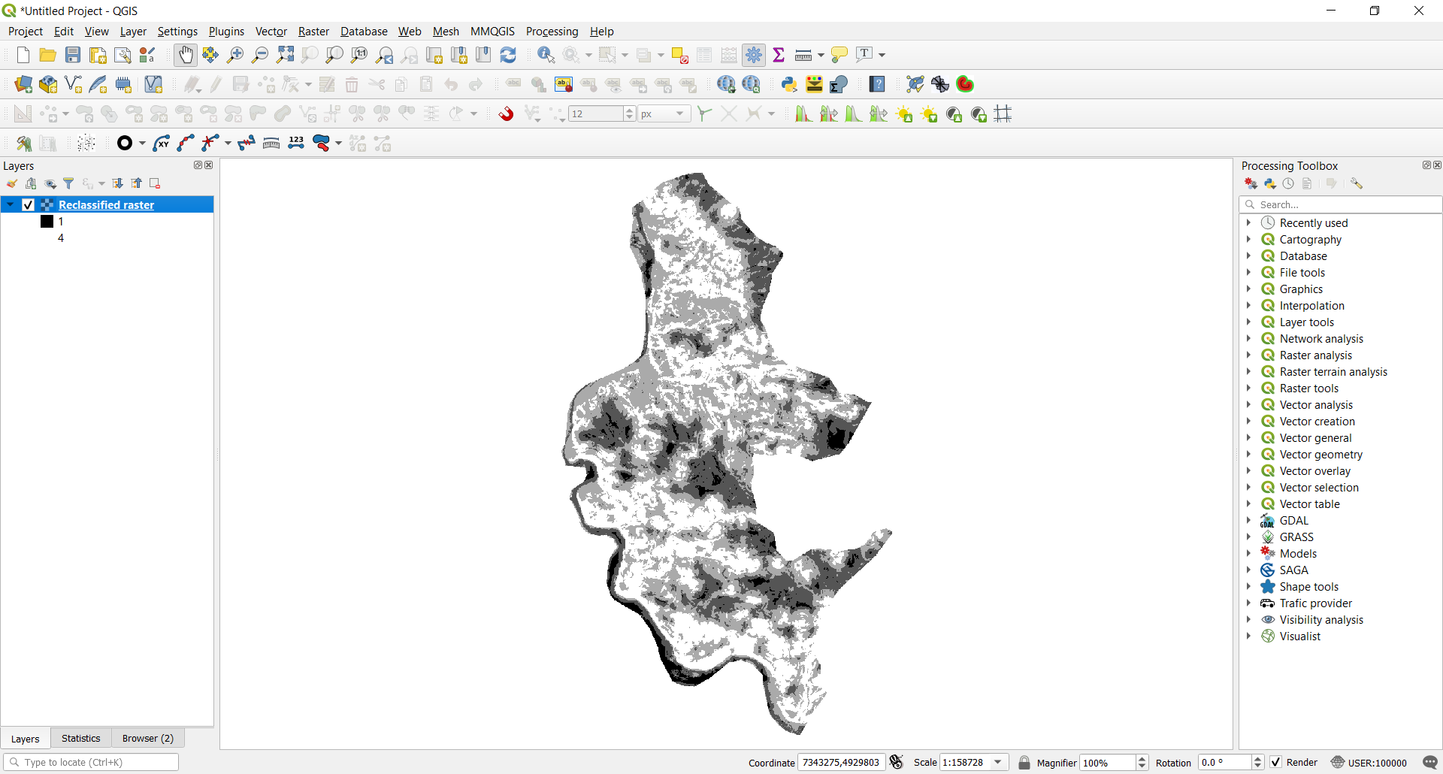

Slika br. 2 – Reclassified raster layer (Vrednosti: 1 – niska; 2 – srednja; 3 – visoka; 4 – vrlo visoka podložnost terena za nastanak šumskih požara)

Dakle, kao izlazni proizvod algoritma dobijaju se dva rasterska layer-a: Calculated – koji predstavlja RC index (nastaje kao rezultat rada raster kalkulatora); Reclassified raster – predstavlja reklasifikovani RC index na 4 klase. Nakon dobijanja layer-a potrebno ih je prebaciti u Gaus-Krigerovu projekciju, jer su i ulazni podaci u toj projekciji.

**3. Pokretanje algoritma**

Kreirani algoritam je napisan u vidu skripte (script) u python programskom jeziku. U Processing Toolbox-u u QGIS softveru u odeljku Scripts bira se opcija Open Existing Script, potom nalazimo lokaciju gde je skripta smeštena na računaru, klikom na skriptu vrši se njeno selektovanje i pritiskom na dugme Open dolazi do njenog otvaranja. Nakon toga, biramo Run Script čime se vrši njeno pokretanje.

Kada se algoritam (skripta) pokrene dobija se prozor prikazan na slici br.3. Potrebno je izabrati ulazne podatke i kliknuti na dugme Run. Čitav postupak se ovija za nekoliko desetina sekundi, bez uvida korisnika u proces, čime je izvršena automatizacija postupka određivanja potencijalne podložnosti terena za nastanak šumskih požara. Sam korisnik ne mora da poznaje postupke programiranja, već je dovoljno da poseduje osnovna znanja za pokretanje algoritma.

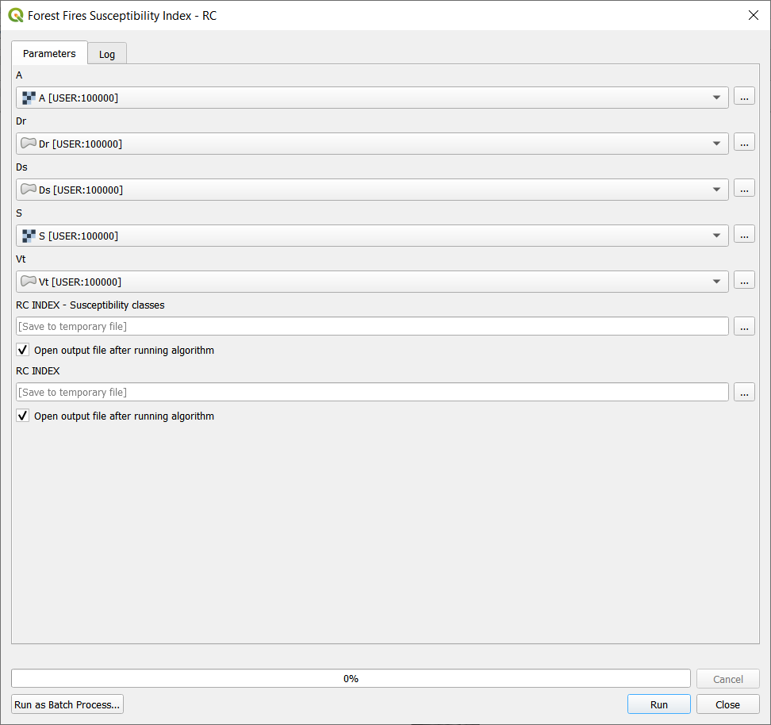

Slika br. 3 – Pokrenut algoritam za određivanje podložnosti terena za nastanak šumskih požara